http://www.vietnamplus.vn/hoi-secviet-hoan-nghenh-toa-an-hien-phap-sec-bao-ve-nguoi-viet/370749.vnp

Hội Séc-Việt hoan nghênh Tòa án Hiến pháp Séc bảo vệ người Việt
TRẦN QUANG VINH/PRAGUE (VIETNAM+) LÚC : 11/02/16 10:29 BẢN IN
Ông Marcel Winter - "Ngài Marcel Việt Nam". (Ảnh: Trần Quang Vinh/Prague)
Ngày 9/2, ông Marcel Winter, Chủ tịch Hội Séc-Việt, đã lên tiếng hoan nghênh quyết định đúng đắn của Tòa án Hiến pháp Séc trả lại công bằng cho người lao động Việt Nam bị chủ doanh nghiệp cũng như công ty môi giới bóc lột và chèn ép.
Trong bức thư gửi Cơ quan Thường trú TTXVN, ông Marcel Winter viết: "Công lý đã chiến thắng! Những người Việt bị lạm dụng và cướp bóc đã chiến thắng tại Tòa án Hiến pháp Séc! Tôi vui mừng về việc Tòa án Hiến pháp Séc đã xử thắng kiện cho 19 người Việt từng bị một công ty môi giới lạm dụng và cướp bóc. Đây sẽ là động lực cho tất cả những người Việt đã lao động tại Cộng hòa Séc trong những năm từ 2006 đến 2010 và bị các công ty môi giới bóc lột."
"Tôi biết có trường hợp người Việt làm việc tại Plzen và bị công ty môi giới của Séc chỉ trả cho 3.000 curon (tương đương 3 triệu đồng Việt Nam) trong tổng số tiền lương tháng 15.000 curon, thậm chí là quỵt trắng. Không bao giờ và không ai có quyền lạm dụng và cướp bóc của người Việt tại Cộng hòa Séc!"
Trước đó, ngày 3/2 Tòa án Hiến pháp Séc (US) đã chấp thuận đơn kiện của 19 công nhân trồng rừng người Việt về việc họ bị ăn chặn. Hãng tin CTK cho biết, US buộc cảnh sát Séc phải mở lại cuộc điều tra về tội lừa gạt mà trước đó đã bị trì hoãn.
US nhận định rằng việc điều tra của cảnh sát quá chậm trễ còn Viện Công tố thì không quan tâm đúng mức đến vụ việc. Trong các năm 2009-2010 lãnh đạo công ty Affumicata ký hợp đồng dạy nghề trồng rừng (thực chất là hợp đồng làm việc) với các công nhân người Việt nhưng chưa bao giờ trả lương đầy đủ cho họ.
Cảnh sát Séc gạt bỏ việc điều tra về dấu hiệu lừa đảo, cho rằng không có bằng chứng về việc 19 người Việt đã làm việc chứ không phải học nghề tại công ty Affumicata.
Các công nhân Việt Nam cho biết, họ buộc phải làm những công việc nặng nhọc mỗi ngày 10 đến 12 giờ, không được trả lương đầy đủ, bị xúc phạm, hạ nhục, còn điều kiện làm việc thì tồi tàn.
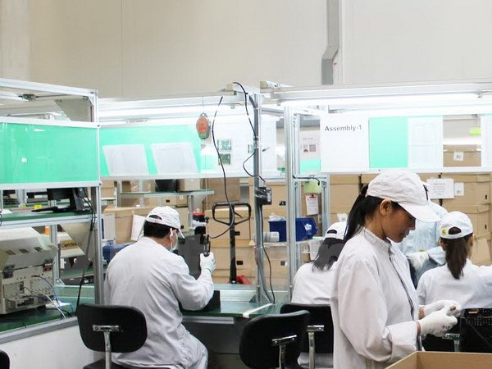Quyền lợi của công nhân Việt Nam ở Séc được đảm bảo khi làm việc với các công ty nghiêm túc. (Ảnh: Trần Quang Vinh/Vietnam+)
Hội Người Việt Nam tại Cộng hòa Séc từng nhiều lần khuyến cáo đồng bào mình phải hết sức thận trọng, thậm chí cần nhờ đến sự tư vấn của các văn phòng luật sư khi ký kết các hợp đồng lao động, mua bán, thuê mượn, cho vay...
Người Việt có nhược điểm là quá coi trọng tình cảm, đặt chữ tín lên trên pháp luật, thiếu hiểu biết về luật pháp cũng như ngôn ngữ bản địa nên rất dễ bị các đối tác hay các công ty môi giới thiếu nghiêm túc tìm cách chèn ép hoặc lừa đảo.
Ông Marcel Winter đã có trên 15 năm gắn bó với Việt Nam, với cộng đồng người Việt tại Cộng hòa Séc. Ông luôn lên tiếng bảo vệ người Việt mỗi khi một số chính khách hoặc các phương tiện thông tin đại chúng ở Séc đăng đàn hay đưa tin thiếu khách quan về cộng đồng người Việt.
Bà con người Việt trìu mến gọi ông là "Ngài Marcel Việt Nam" như một sự ghi nhận về tình cảm của ông dành cho Việt Nam./.

Hội Séc-Việt hoan nghênh Tòa án Hiến pháp Séc bảo vệ ...
www.vietnamplus.vn/...secviet-hoan...phap-sec-bao...

Přeložit tuto stránku
Hội Séc-Việt hoan nghênh Tòa án Hiến pháp Séc bảo vệ người Việt. Trần Quang Vinh/Prague (Vietnam+) lúc : 11/02/16 10:29 Bản in. Ông Marcel Winter ...

Hội Séc-Việt hoan nghênh Tòa án Hiến pháp Séc bảo vệ ...
congdong.cz › Người Việt tại Séc - Slovakia

Přeložit tuto stránku
před 1 dnem - Hội Séc-Việt hoan nghênh Tòa án Hiến pháp Séc bảo vệ người Việt. Người Việt tại Séc - Slovakia. 13 hours ago. Ngày 9/2 ông Marcel Winter, ...

Vietinfo - Vietinfo - Người việt Đông Âu
vietinfo4.vietinfo-1.superhosting.cz/

Přeložit tuto stránku
Trang tin cung cấp thông tin về Việt Nam và thế giới đến cồng đồng người Việt ở nước ... Hội Séc-Việt hoan nghênh Tòa án Hiến pháp Séc bảo vệ người Việt.
Tuto stránku jste navštívili 3krát. Poslední návštěva: 24.11.15

Vietinfo - Chuyện về "cô Tây" chuyên khám phá bí quyết các ...
www.vietinfo.eu/...sec/chuyen-ve-co-tay-chuyen-kh...

Přeložit tuto stránku
před 16 hodinami - Các món ăn Việt do chị Vera Dinh chế biến cho cỗ tất niên phải nói là ... Hội Séc-Việt hoan nghênh Tòa án Hiến pháp Séc bảo vệ người Việt ...

Báo điện tử Congdong.cz - Facebook
https://vi-vn.facebook.com/congdong.cz/

Přeložit tuto stránku
Để kết nối với Báo điện tử Congdong.cz, đăng ký Facebook ngay hôm nay. .... Hội Séc-Việt hoan nghênh Tòa án Hiến pháp Séc bảo vệ người Việt. Ngày 9/2 ...

